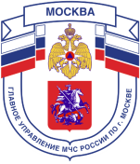

2 региональный отдел надзорной деятельности и профилактической работы Управления по Троицкому и Новомосковскому АО
Главного управления МЧС России по г. Москве
108841, г. Москва, г.о. Троицк, ул. пл. Верещагина д. 1 тел.8(495)840-99-70,
E-mail: tinao2@77.mchs.gov.ru

Правила пожарной безопасности в отопительный сезон
В период отопительного сезона причиной возгораний являются грубые нарушения правил пожарной безопасности при эксплуатации отопительных систем и установок, а в особенности печного отопления, которое зачастую эксплуатируется с трещинами в дымоходах, без разделок до сгораемых конструкций стен, перегородок и перекрытий, а также без предтопочных листов. Оставленные над печами для просушки домашние вещи и другие сгораемые материалы также приводят к огненным трагедиям.
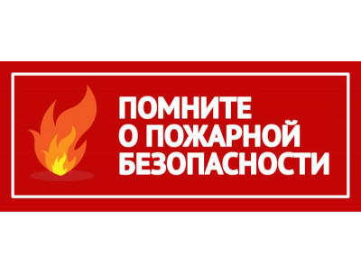
Немало пожаров происходит из-за нарушения правил пожарной безопасности при эксплуатации электроприборов, неисправного электрооборудования, самодельных электроустановок и перегрузки электросети. Самый распространенный электрический виновник – электрообогреватель: выгорит всего несколько метров в помещении, а последствия самые страшные – гибель людей.
Соблюдение самых простых правил пожарной безопасности может спасти вам жизнь и предупредить пожар.
Крайне рискованно оставлять без присмотра топящиеся печи, а также поручать надзор за ними малолетним детям; располагать топливо, другие горючие вещества и материалы на предтопочном листе; топить углем и газом печи, не предназначенные для этих видов топлива.
Следует не забывать также и некоторые правила эксплуатации бытовых электрических приборов и установок.

Опасно эксплуатировать провода и кабели с поврежденной или потерявшей защитные свойства изоляцией, пользоваться поврежденными розетками, другими электроустановочными изделиями; обертывать электролампы и светильники бумагой, тканью и другими горючими материалами; пользоваться электронагревательными приборами без подставок из негорючих материалов; применять нестандартные электронагревательные приборы, использовать некалиброванные плавкие вставки или другие самодельные аппараты защиты от перегрузки и короткого замыкания; оставлять без присмотра включенные в сеть электрические бытовые приборы.

Тел. пожарной охраны –101, 112
Единый телефон доверия
Главного управления МЧС России по г. Москве: (495) 637-22-22

